PROSEDUR PENGAJUAN KREDIT KONSUMTIF
PADA PT. BPR SUPRA ARTAPERSADA CABANG BOGOR

TUGAS AKHIR

Oleh :
DHEA SHAFIRA
NPM : 160110027

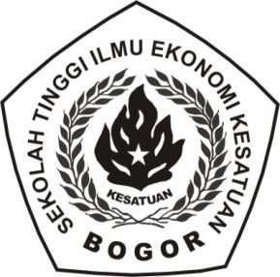

PROGRAM DIPLOMA III KEUANGAN DAN PERBANKAN
SEKOLAH TINGGI ILMU EKONOMI KESATUAN
BOGOR
2019

